**FRIESLAND - Plaats = Easterein (FR) Rispens (Grondzeiler) O**

* 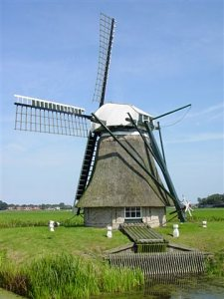De molen bemaalde tot 1964 de Rispenserpolder en ging in 1966 naar de gemeente Hennaarderadeel.
* Om weer beter tot zijn recht te komen werd de molen in 1993 naar de huidige plek verplaatst en daarna gerestaureerd